**Запись на консультацию/диагностику в другую МО**

**(инструкция для врача)**

**Создание направления на консультацию/диагностику**

Для создания направления на диагностику/консультацию пациент должен быть записан в график врача и должен быть создан случай обращения, в который будет добавляться документ направления.

Перед записью пациента в график необходимо сверить его данные с документами, при необходимости скорректировать (кнопка «F9» справа от строки поиска).

Для записи пациента в график необходимо найти пациента в списке результатов поиска пациента и двойным кликом по выбранному пациенту добавить его в график врача.

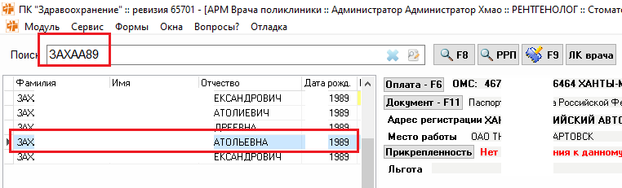

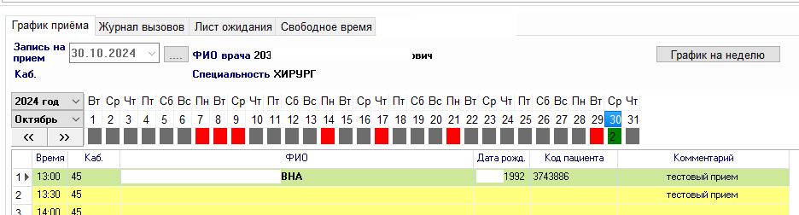

Для создания нового случая либо перехода в уже имеющийся открытый случай необходимо выбрать пациента в графике врача и нажать кнопку «Новый случай» или «Открыть случай» соответственно

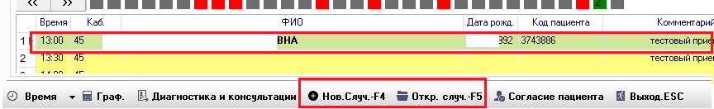

Заполнить (в большинстве случаев заполняется из документа автоматически) предварительный диагноз и оказанную услугу

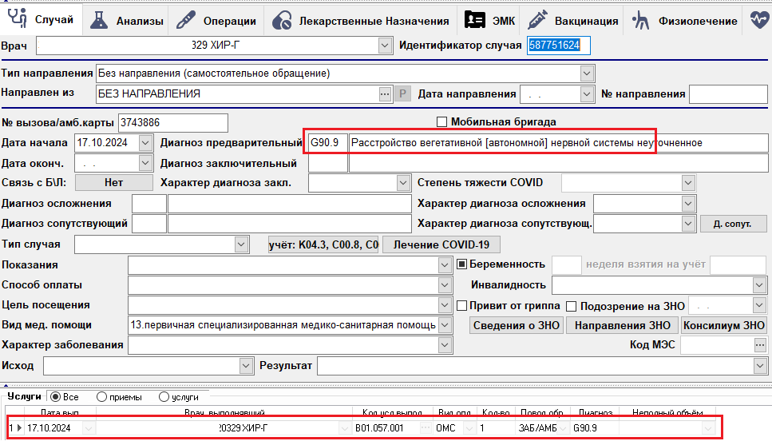

Нажать кнопку «Сохранить» на нижней панели и перейти на вкладку «ЭМК»



Выбрать меню «Действие – Добавить документ»

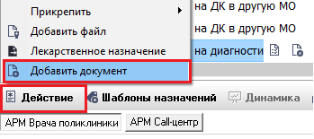

Выбрать документ «Направление 057/у на диагностику и консультацию в другую МО»

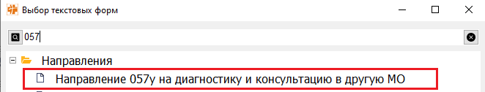

В открывшемся документе необходимо заполнить:

Медицинскую организацию, в которую направляется пациента

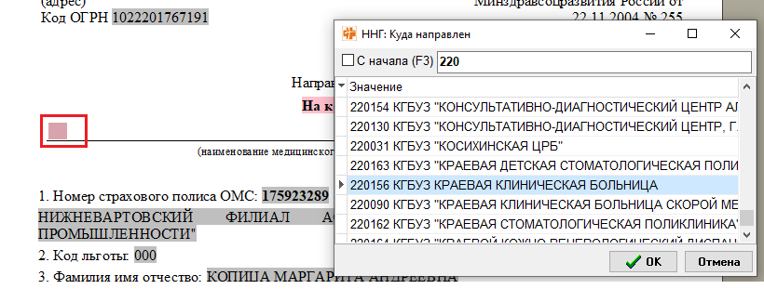

Информация о пациенте заполняется автоматически из паспортных данных.

Диагноз направления

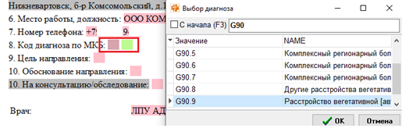

Цель направления

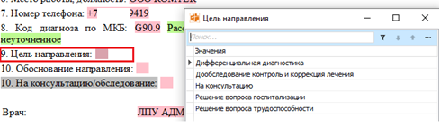

Подробное описание обоснования направления

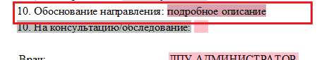

Услугу, на которую направляется пациент

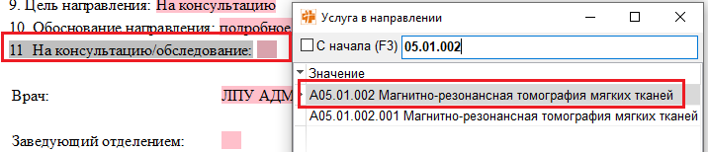

Выбрать врача, который направляет и будет подписывать документ (по умолчанию, текущий пользователь)

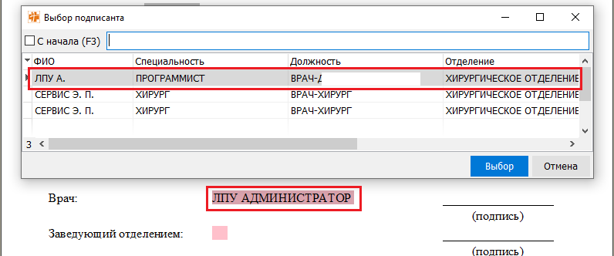

Выбрать сотрудника (заведующего), который будет дополнительно подписывать (утверждать) направление

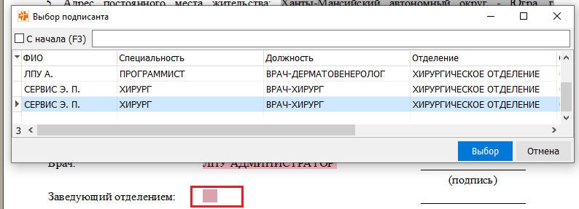

Нажать кнопку «Сохранить и подписать» на верхней панели

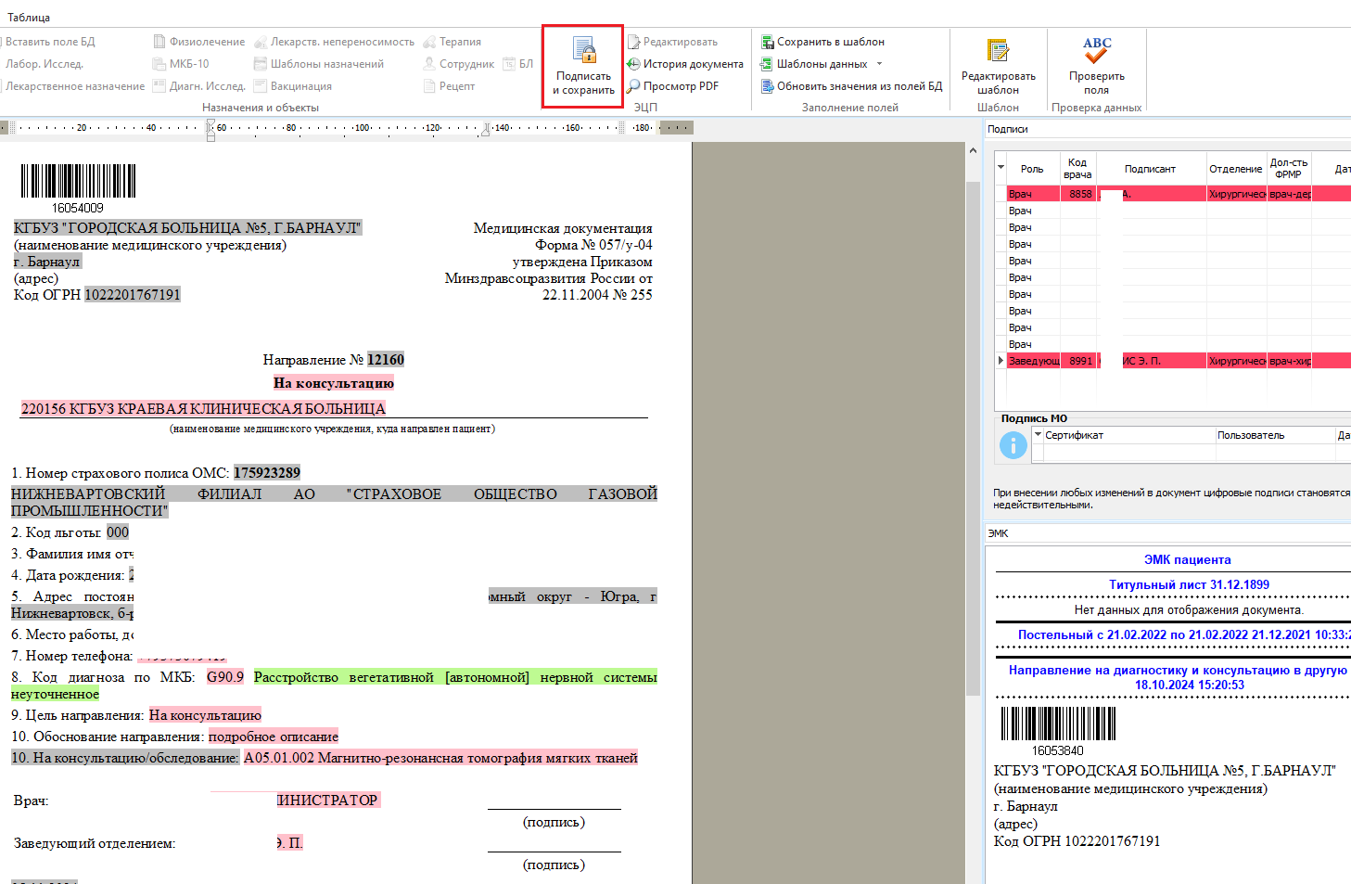

Сохраненный и подписанный документ направления будет отображаться в ЭМК пациента.

Создание направления на этом этапе завершено.

Дополнительно можно прикрепить в ЭМК файлы в формате JPEG или PDF (например, отсканированные).Для этого необходимо в ЭМК пациента выбрать меню «Действие – Добавить файл»

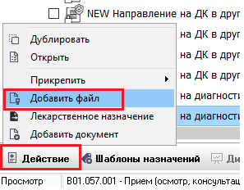

Выбрать необходимый файл в появившемся окне

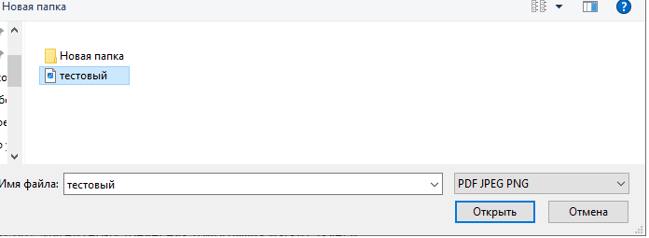

Выбранный файл будет прикреплен к ЭМК пациента и будет доступен в принимающей МО. Открыть файл на просмотр можно дважды кликнув по нему в ЭМК пациента.

Создание направления завершено.